|  |  |
| --- | --- |
| **Problème technique :**  ***Identifier les caractéristiques inertielles du système pour réaliser une modélisation du système*** |  |

**Matériel utilisé :**

|  |  |
| --- | --- |
| * Robot ERICC3. * Logiciel de commande du robot * Modèle SolidWorks du système |  |

**Déroulement du TP :**

* Une première partie **d’analyse du système** permet de quantifier les performances attendues et d’identifier les composants constituant une chaine fonctionnelle.
* Les parties II, III et IV concernent **l’étude expérimentale** permettant de mesurer les performances réelles du robot.
* Une troisième partie permet de **simuler** le fonctionnement du régulateur sur une **modélisation numérique**.
* Enfin il faudra veiller tout au long du TP à caractériser les écarts entre les performances **réelles** et **simulées**.

1. **Analyse des composants de la chaine fonctionnelle du robot Ericc 3**
2. **Présentation des différents composants**

Les données utiles au problème et issues du dossier technique sont données :

* + rapport de transmission du réducteur "Harmonic-Drive" : K1 = 1 / 100 ;
  + rapport de transmission du réducteur poulie-courroie : K2 = 12 / 40 ;
  + coefficient de couple du moteur : Km = 0,048 Nm/A.

*On rappelle que le couple moteur Cm est en relation avec l'intensité du moteur par la relation :* ***Cm = Km . Im.***

* + Intensité maximale admissible du courant parcourant le moteur en régime permanent est IMmax = 2,6 A.

1. **Construction de la chaine fonctionnelle**
2. Compléter la chaine fonctionnelle décrivant la chaine cinématique «axe de l’épaule »  (figure 1).
3. Compléter la chaine fonctionnelle ci-dessous entre le moteur et le bras.



***Nota :*** *Vous pourrez détaillez le bloc transmettre en plusieurs sous-blocs.*

Macintosh HD:Users:emiliendurif2:Documents:prepa:PSI:2016-2017:C1_modelisation_systeme_complexes:TP:images:chaine_fonctionnelle_vierge.pdf

Figure Chaine fonctionnelle "axe de l'épaule"

1. **Analyse expérimentale du système**

1. **Objectif de l'expérimentation**

Il s’agit de rechercher expérimentalement les résistances passives dans l’ensemble des liaisons pivots et le moment d’inertie du robot autour de l’axe vertical de la pivot chaise/socle.

On montre par une étude dynamique la relation : Macintosh HD:Users:emiliendurif2:Documents:prepa:PSI:2016-2017:C3_-_dynamique_energetique:TP4:5_-_ericc3:2RE81_web:accueil_fichiers:image004.gifCm – Cr - fω = Joz.(dω/dt)

|  |  |
| --- | --- |
| ω | vitesse angulaire du moteur de lacet |
| Cr | couple de frottement « sec » (constant) |
| Cm | Couple du moteur de lacet |
| f | coefficient de frottement visqueux (fonction de ω) |
| JoZ | moment d’inertie équivalent du robot (bras+avant-bras+poignet+pince) par rapport à l’axe de rotation du moteur de lacet Oz0 |
| α | rapport de réduction de système poulie-courroie (12/40) |
| β | rapport du réducteur « [harmonic-drive](file:///Users/emiliendurif2/Documents/prepa/PSI/2016-2017/C3_-_dynamique_energetique/TP4/5_-_ericc3/2RE81_web/fonctionnement.htm)» (1/100) |

Il s’agit de relever l’intensité du courant moteur pour garantir l’équilibre du robot.

L’étude statique sera réalisée dans la position la plus défavorable du robot :

**Bras et avant bras alignés**

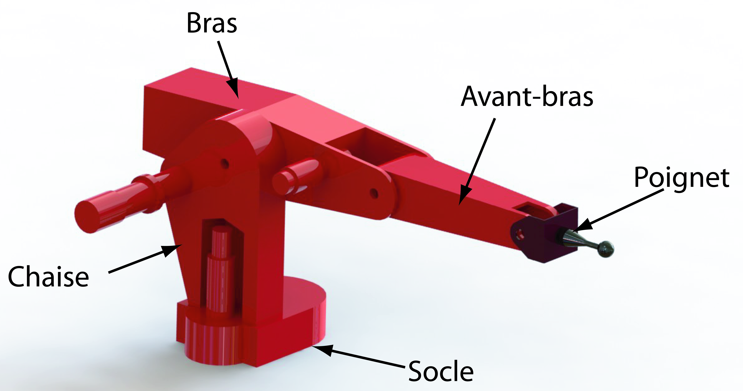

1. **Données nécessaires à l'expérimentation**

* Le programme de pilotage du robot sera chargé dans la mémoire de l’ordinateur au moment de la réalisation de la mesure.
* Ce programme peut être visualisé à l’aide du logiciel de pilotage du robot :  *Fichier- ouvrir- rechercher alors le programme « 452.pmc » placé dans le dossier : C:\ericc3\program.*
* *la posture initiale du robot est telle que :*

**θ2=0° (épaule) ; θ3=-90° (coude) ; θ4=0° (poignet)**

1. **Manipulations**

Mise en marche du robot et du logiciel de commande :

Dans le tableau suivant sont rappelées les différentes étapes qui permettent d'utiliser le robot :

|  |  |  |
| --- | --- | --- |
| Lancement du logiciel | 1 | Lancer l'application Erric3 par un double clic sur l'icône du bureau  ***Remarque :*** *soyez très patient avec le logiciel. Le temps de réponse est extrêmement alors ne cliquez pas frénétiquement.*  D:\prepa\PSI\2013_2014\II_-_statique\TP\1_-_robot_ericc\images\logo_ericc3.png |
|
| Prise d’origine | 2 | Ecartez vous du champ d’action du robot  Effectuer la prise d'origine :  **Robot /Déplacement manuel /OK /Prise d'origine/ Départ /Ok.** |
| Robot en position initiale | 3 | * Placer le robot dans la position initiale de l’étude :   **θ=0° (lacet) ; θ=0° (épaule) ; θ=-90° (coude) ; θ=0° (poignet)**D:\prepa\PSI\2013_2014\TP\Cycle1 Statique\4 - Robot ericc3\2RE71_web\fiche_mesure_fichiers\image006.jpg   * Valider successivement chaque angle par **Appliquer** * **Fermer la fenêtre** |
|
|
|
|
|

1. **Détermination expérimentale de Cr et f par des essais en BO**
2. **Objectif de cette partie**

La réponse à un échelon en boucle ouverte permet de déterminer Cr et f. Le plus simple est donc de piloter le robot en BO et d'enregistrer les courbes de vitesse w et d’intensité du courant moteur i, en réponse à un échelon de position. La consigne de l'échelon n'est pas un angle mais un pourcentage de la tension maximale possible alimentant la carte DAC du moteur de lacet.

1. **Mesures en boucle ouverte**

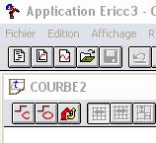

Fichier/nouvelle mesure temporelle

Echelon en boucle ouverte

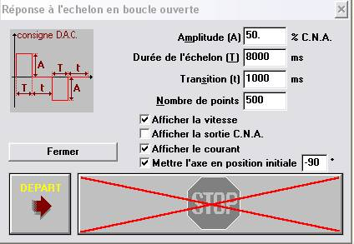

**acquisition vitesse /courant** **amplitude 50% DAC (100% = 10 V)**

**durée T= 8000 ms**

**transition t = 100 ms**

**nombre de points 500**

1. Afficher les échelles adéquates des abscisses et des ordonnées de manière à avoir
   * l’aller du mouvement seulement
   * l’axe de la vitesse à gauche
   * l’axe de l’intensité à droite.
2. Identifier les 3 courbes visibles. Justifier les allures relatives des courbes de vitesse et de position.
3. Pour l’aller du mouvement, cliquer sur « curseur » Macintosh HD:Users:emiliendurif2:Documents:prepa:PSI:2016-2017:C3_-_dynamique_energetique:TP4:5_-_ericc3:2RE81_web:MESURE EN BOUCLE OUVERTE_fichiers:image011.gif, « information » Macintosh HD:Users:emiliendurif2:Documents:prepa:PSI:2016-2017:C3_-_dynamique_energetique:TP4:5_-_ericc3:2RE81_web:MESURE EN BOUCLE OUVERTE_fichiers:image018.gif et « légende » Macintosh HD:Users:emiliendurif2:Documents:prepa:PSI:2016-2017:C3_-_dynamique_energetique:TP4:5_-_ericc3:2RE81_web:MESURE EN BOUCLE OUVERTE_fichiers:image014.gif (les coordonnées se lisent au bas de l’écran)
4. Pour une étude en régime établi,
   * relever la valeur du courant moteur
   * lisser la courbe de vitesse ( cliquez droit la courbe, bouton droit souris / filtre)
   * relever la valeur de la vitesse en positionnant "à l'œil" le pointeur.
5. **Evaluation de Cr et f**

L'exploitation du seul enregistrement réalisé précédemment ne permet pas la détermination des 2 caractéristiques cherchées. Il faut, en fait, réaliser plusieurs relevés pour différentes amplitudes d'échelon. (dans le but de gagner du temps, cette série d’enregistrements a été réalisée :

1. Ouvrir le fichier « vitesse.mes » (DAC de 40% à 90% incrément de 10% et courbes de vitesse lacet) et« intensite.mes » du dossier transfert. (DAC de 40% à 90% incrément de 10% et courbes de courant moteur). Mesurer sur les courbes et noter les valeurs de i et w lacet . On donne Cm=KTi avec KT =0.043 Nm/A
2. Identifier les 3 courbes visibles. Justifier les allures relatives des courbes de vitesse et de position.
3. Compléter le tableau\_BO (6 valeurs de DAC : 40% à 90% - incrément de 10%) situé sur le dossier transfert. Demander le tracer de la courbe CM=f(w) et calculer les paramètres désirés.
4. Identifier les 3 courbes visibles. Justifier les allures relatives des courbes de vitesse et de position.
5. Justifier le fait d'avoir pris en compte des frottements visqueux (couple résistant proportionnel à la vitesse) et non pas seulement un couple résistant constant (indépendant de la vitesse).
6. **Analyse expérimentale en boucle fermée**
7. **Objectif de cette partie**

L'étude faite à partir d'un échelon de position en **BO** semble intéressante pour l'étude du régime établi et la détermination de **Cr** et **f**. Par contre la détermination de **IOZ** à l'aide de la tangente à l'origine de l'échelon est imprécise.

L’idée consiste à imposer une accélération constante, qui sera donc connue, avant d'atteindre le palier et pendant un temps suffisamment long. Pour cela il est nécessaire d'asservir le robot en vitesse et donc de fonctionner en BF. Le programme pour la réalisation de ce trapèze de vitesse est fourni.

1. **Mise en œuvre expérimentale : acquisition en boucle fermée**

Le programme n°452 est donné ci-dessous :

CLOSE

DELETE GATHER

OPEN PROG 452 CLEAR

TS0

TA100

F12

G0B1G0X750Y0Z512

DWELL50

G0B1G0X530Y530Z512

RETURN

CLOSE

;

Le langage utilisé par la carte dispose d’instructions dont la syntaxe ressemble au BASIC.

Les instructions de déplacement du robot sont dérivées des codes ISO. Ces instructions sont :

* + G0: déplacement à un point sans interpolation,
  + La vitesse d’un déplacement est fixée par la commande F suivi de la vitesse en rad/s.
  + La forme la plus simple de commande de trajectoire est le déplacement linéaire fondu (mode LINEAR). Elle spécifie le temps de crête (vitesse d’avance) ou le temps du déplacement, le temps d’accélération (TA), la partie du temps d’accélération écoulé dans l’accélération en « courbe S » « TS » et la partie d’accélération qui est linéaire « TL ».

|  |  |
| --- | --- |
| Macintosh HD:Users:emiliendurif2:Documents:prepa:PSI:2016-2017:C3_-_dynamique_energetique:TP4:5_-_ericc3:2RE81_web:Les instructions programmes_fichiers:image005.jpg | Macintosh HD:Users:emiliendurif2:Documents:prepa:PSI:2016-2017:C3_-_dynamique_energetique:TP4:5_-_ericc3:2RE81_web:Les instructions programmes_fichiers:image007.jpg |

1. Représenter la consigne en trapèze de vitesse en fonction du temps. Vous y porterez les différentes caractéristiques.

|  |  |  |
| --- | --- | --- |
| Robot en position initiale | 1 | * Placer le robot dans la position initiale de l’étude :   **θ=0° (lacet) ; θ=0° (épaule) ; θ=-90° (coude) ; θ=0° (poignet)**D:\prepa\PSI\2013_2014\TP\Cycle1 Statique\4 - Robot ericc3\2RE71_web\fiche_mesure_fichiers\image006.jpg   * Valider successivement chaque angle par **Appliquer** * **Fermer la fenêtre** |
|
|
|
|
|
| Acquisition | 2 | * Dans la barre d’icônes sélectionner la 2ème icône : ***“nouvelle mesure temporelle”***   D:\prepa\PSI\2013_2014\TP\Cycle1 Statique\4 - Robot ericc3\2RE71_web\fiche_mesure_fichiers\image008.jpg   * Dans la fenêtre suivante, cliquer sur la 3ème icone : ***“enregistrement d’un déplacement programmé” ;***   D:\prepa\PSI\2013_2014\TP\Cycle1 Statique\4 - Robot ericc3\2RE71_web\fiche_mesure_fichiers\image010.jpg   * Dans la boîte de dialogue qui apparaît, sélectionner l’affichage des grandeurs :  |  |  | | --- | --- | | Macintosh HD:Users:emiliendurif2:Documents:prepa:PSI:2016-2017:C3_-_dynamique_energetique:TP4:5_-_ericc3:bf.png | * Position mesurée de l'épaule ; * Courant moteur de l’épaule ; * N°du programme à utiliser : **452** ; * Durée de la mesure : **5 000 ms** ; * Nombre de points : **500** ; | |
| 3 | Lancer l’acquisition par : **Départ ; OK.** |
| Tracé de la courbe | 4 | |  |  | | --- | --- | | La courbe s’affiche et sur la courbe obtenue :   * Vérifier l'affichage en ordonnée de :   + l’intensité du courant moteur épaule sur l’échelle de droite   + la vitesse mesurée lacet sur l'échelle de gauche.   D:\prepa\PSI\2013_2014\II_-_statique\TP\1_-_robot_ericc\images\icone_i.png | D:\prepa\PSI\2013_2014\TP\Cycle1 Statique\4 - Robot ericc3\2RE71_web\fiche_mesure_fichiers\image016.jpg | |
| Trace de la courbe | 5 | |  |  | | --- | --- | | * Mettre en place une grille s'appuyant sur l'ordonnée de droite (courant) ; * Numéroter les courbes et positionner la légende ; * Effectuer un lissage de la courbe d’intensité (pour cela, cliquer gauche sur la courbe pour la mettre en gras ; cliquer droit et cocher “filtre”); imprimer les courbes. | D:\prepa\PSI\2013_2014\TP\Cycle1 Statique\4 - Robot ericc3\2RE71_web\fiche_mesure_fichiers\image018.jpg  D:\prepa\PSI\2013_2014\TP\Cycle1 Statique\4 - Robot ericc3\2RE71_web\fiche_mesure_fichiers\image020.jpg  D:\prepa\PSI\2013_2014\TP\Cycle1 Statique\4 - Robot ericc3\2RE71_web\fiche_mesure_fichiers\image022.jpg | |

1. Rendre visible les courbes consigne de vitesse/vitesse/courant du lacet.

Adapter les échelles pour une vision maximale de la rampe montante du trapèze de vitesse.

1. Calculer la courbe d’accélération pour la rampe de vitesse réelle. Déterminer "à l'œil" au moyen du curseur la valeur moyenne de l’accélération.
2. **Utilisation d’un modèle numérique pour déterminer les caractéristiques inertielles du système**

* Copier à partir du dossier transfert, le modèle du robot simplifié et l’ouvrir avec le logiciel SOLIDWORKS.
* Ce document défini d’une manière très simplifiée la structure du robot.
* Déterminer par l’utilisation du logiciel le moment d’inertie JOZ du robot par rapport à l’axe de rotation de la chaise.
  + Clic gauche : insertion
  + Clic gauche : système de coordonnée
  + Clic gauche sur l’origine du système d’axes visibles sur la chaise (modification d’apparence du centre à l’approche du curseur

|  |  |
| --- | --- |
| Macintosh HD:Users:emiliendurif2:Documents:prepa:PSI:2016-2017:C3_-_dynamique_energetique:TP4:5_-_ericc3:2RE81_web:Fiche solidworks_fichiers:image004.jpg | Macintosh HD:Users:emiliendurif2:Documents:prepa:PSI:2016-2017:C3_-_dynamique_energetique:TP4:5_-_ericc3:2RE81_web:Fiche solidworks_fichiers:image008.jpg  Axe X : clic gauche sur l’arête  Axe Y : clic gauche sur l’arête |

* + Clic gauche sur Outils, évaluer ;
  + Clic gauche sur propriété de masse et choisir le nouveau système de coordonnées défini

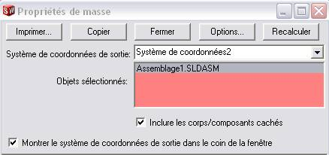

* visualiser les informations affichées
* noter le moment d’inertie de ce sous-ensemble par rapport à l’axe Z

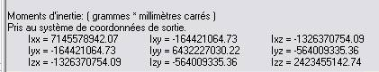

1. Déterminer par calcul le moment d’inertie Joz du robot ramené sur l’axe du moteur de lacet.

* Les moments d’inertie de l’axe moteur, codeur et réducteur seront négligés.
* On montre que le moment d’inertie JO0Z0 du robot par rapport à l’axe de rotation de lacet (mouvement de la chaise / socle) est : Joz = (α.β)2 JO0Z0

|  |  |
| --- | --- |
| α | rapport de réduction de système poulie-courroie (12/40) |
| β | rapport du réducteur « harmonic-drive » (1/100) |

1. Conclusion sur la valeur obtenue.
2. Modifier le modèle pour tester différentes configurations du robot (bras plus ou moins tendu) et identifier les différentes valeurs du moment d’inertie.